内存四区
2024年1月31日 15:09
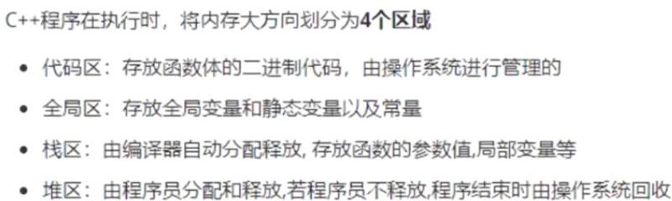
取地址符号“&”
静态变量是static修饰的变量

代码区：编写的代码（从include开始，一直到最后一个括号）都储存在这个区
全局区：存放常量包括字符串常量，全局常量（用const修饰的变量） 注：const修饰的局部常量不会放在常量区，而是和局部变量一起放在栈区程序运行前只存在代码区和全局区，栈区和堆区是程序开始运行后才开始出现的

分区 程序的内存模型 的第 1 页

new运算符
2024年1月31日 16:02

堆区是专门为程序员留存的空间，主要用new运算符来在堆区开辟空间若程序结束后，程序员仍未释放内存，系统会自动释放内存
格式
数据类型指针=new 数据类型（数量）
注：new运算返回的是开辟空间的首地址（该数据类型的一个指针），需要一个对应变量类型的指针来接收这个地址，因此“变量类型指针”必须和后面的“变量类型”相同
new运算符返回的地址是可以作为返回值的，在函数中用了new运算，从函数中返回其生成的地址后，就算函数已经运行完了，这个地址还是会保留的
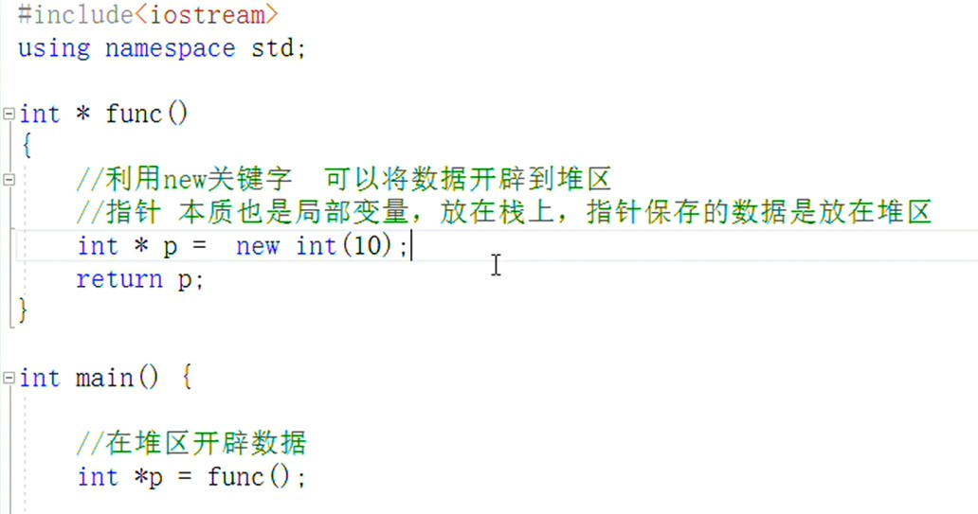
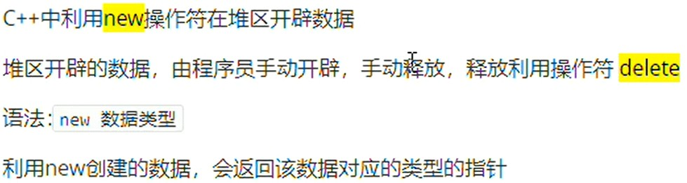

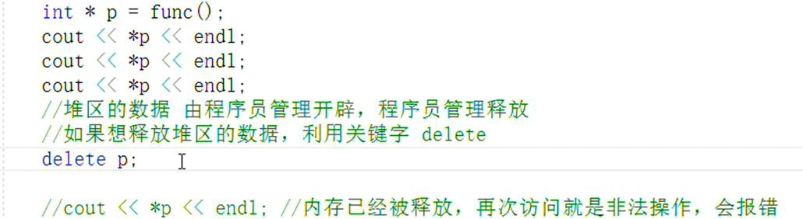
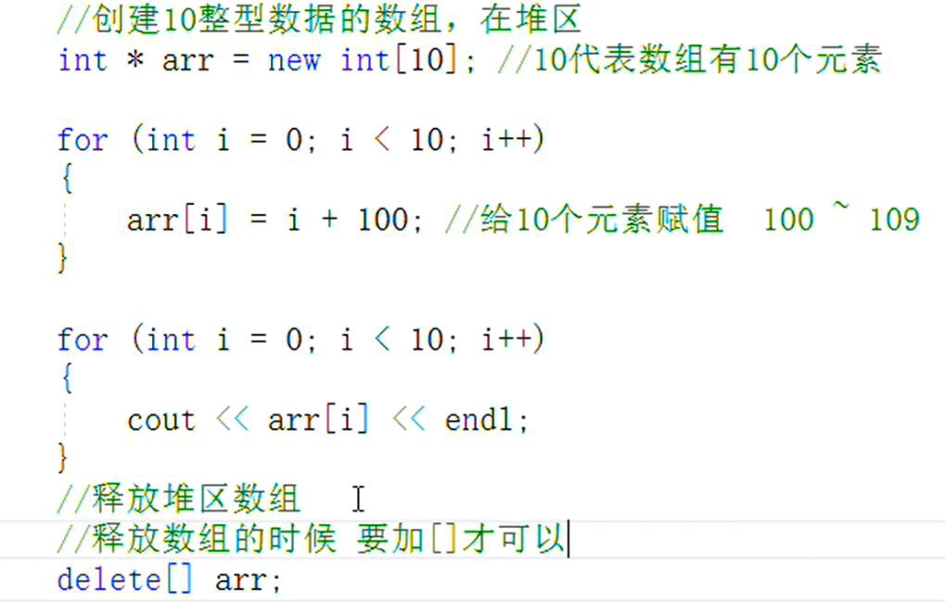

delete清空内存时，若清空的是数组则需要多加一个中括号再写变量名，其余变量则直接写变量名进就行了

引用的基本语法
2024年1月31日 16:03

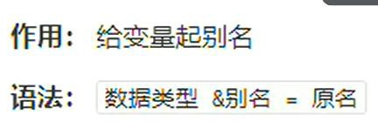

数据类型必须与原数据相同
引用之后，别名与原名都指向内存同一个空间上的量，用别名对值进行修改，原名指向的值也会发生改变
注意事项：
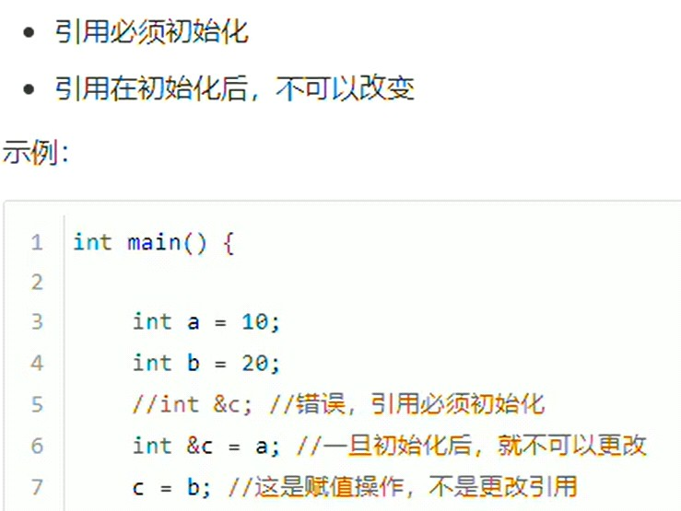
即初始化之后不可再改变指向的变量

引用作函数参数
2024年1月31日 18:36

复习：函数参数的传递有三种：
- 值传递
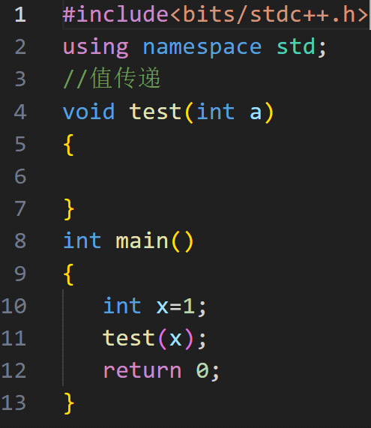
- 地址传递
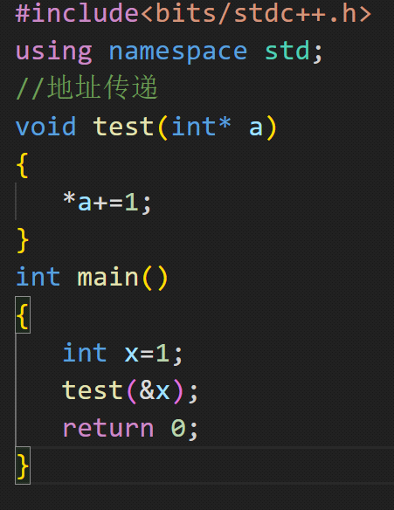
- 引用传递

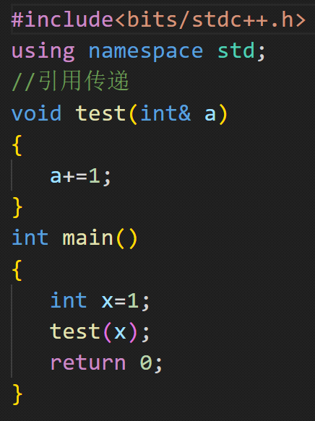

引用作函数返回值
2024年1月31日 22:17

- 引用是可以作为函数的返回值的
注：不能用引用返回局部变量，一般只有返回值是静态变量时会使用引用
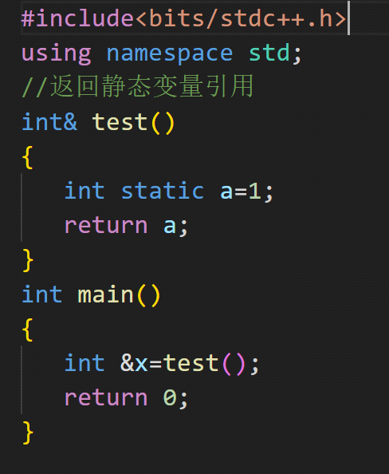
返回局部变量的错误示例
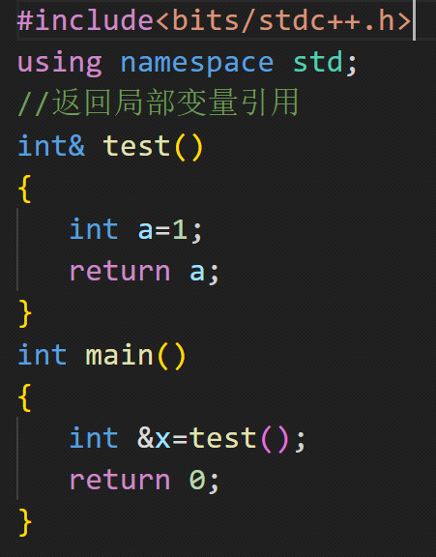
- 函数引用可作为赋值语句中的左值

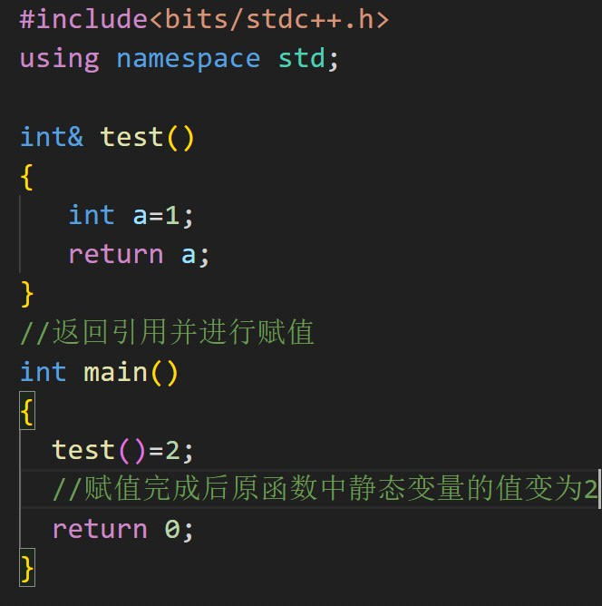

引用的本质
2024年1月31日 22:20

引用的实质是创建一个指针常量，但该指针的指向位置不可改变，该指针指向的位置上的值可修改
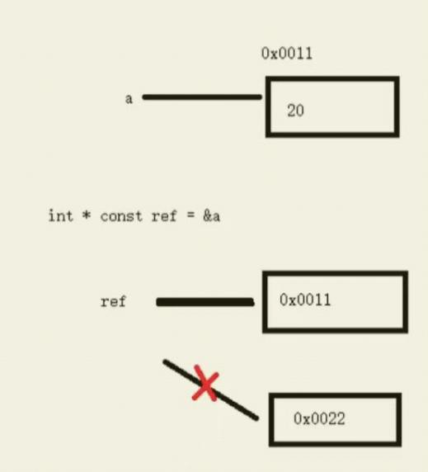
与指针不同的地方在于调用引用变量时，它自带解引用，可以把引用看作智能版（简化版）的指针
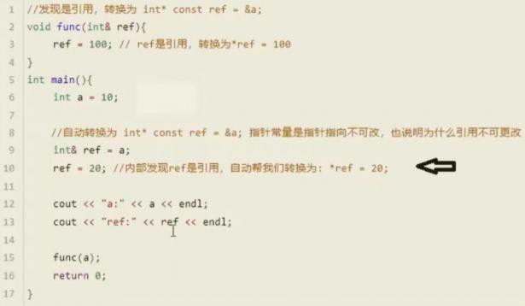

注：此处只是解释了引用的本质，但实际应用中不用想这么多，我们仍然只需要把它看作原变量的别名就行了

分区 c^M^M中的引用 的第 9 页

常量引用（const修饰的引用）
2024年1月31日 23:16
在定义函数时，函数参数用const修饰，这样能保证形参不会被误操作，保证主体函数中的值不会变如下图程序所示
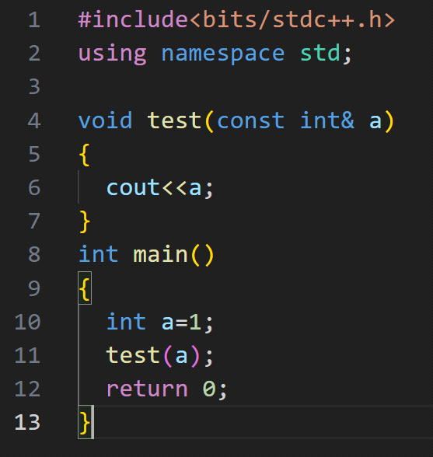
值传递也不会改变主体函数的值，因此常量引用作参数与值传递其实某种意义上可以看作相等 的，但为何很多程序更喜欢用常量引用，我猜测是因为值传递本质上是拷贝，占用字节大，时间与空间效率会低于常量引用，至于这是怎么比出来的就涉及到变量名与指针在计算机里的储存方式了。

函数默认参数
2024年2月2日 23:31

C++中函数是可以有默认参数的
语法：返回值类型 函数名（参数名=默认值）{}

注：1.如果一个参数有了默认值，那么从左往右这个参数后的所有参数都必须有默认值
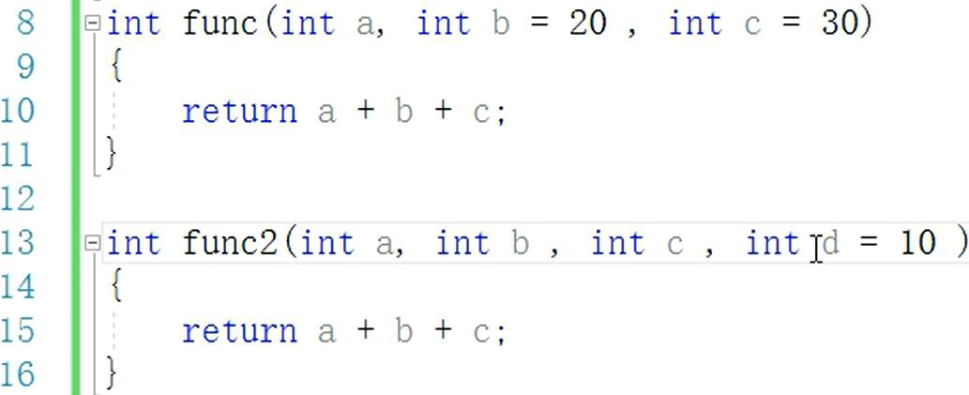
- 如果函数声明有了默认参数，那么函数实现就不能有默认参数，声明与实现只能有一个有默认参数
如以下代码在调用时就会报错
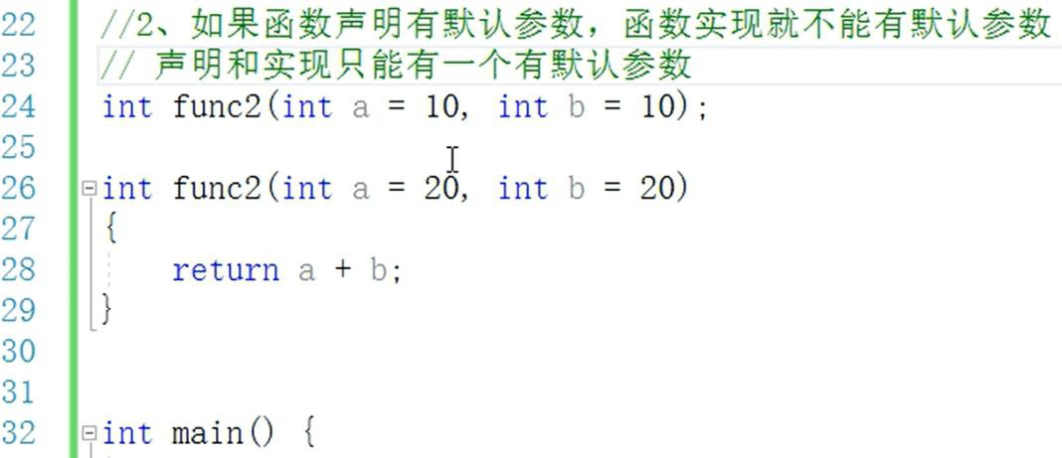
- 在调用函数（该函数定义时已经设定过默认参数）时，如果有传入参数，就用传入的参数，没有就用默认参数

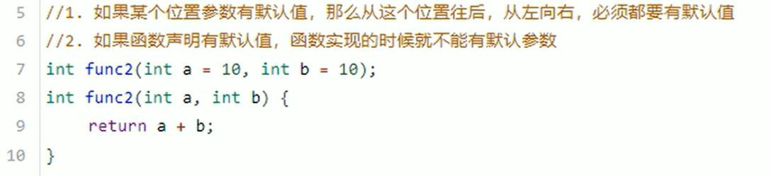

函数占位参数
2024年2月3日 14:55

函数在定义时可以有占位参数，用于占位，在调用时必须填补该参数（填补就是在该位置传一个同样类型的数据）占位参数可以有默认值
如图：int a之后的参数就是占位参数
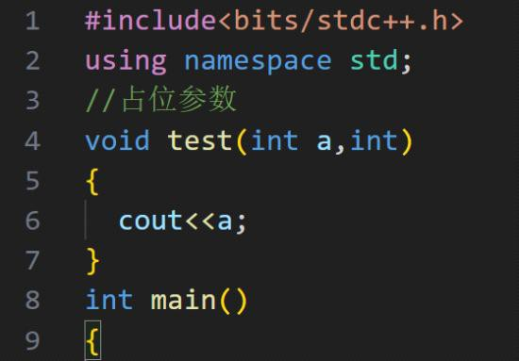
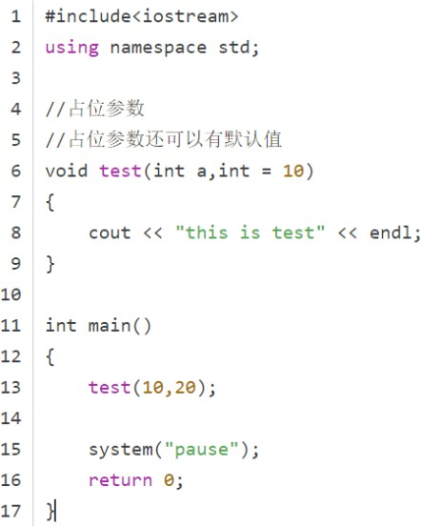
占位参数在一些高阶语法中会用到，现先不解释其意义

函数重载
2024年2月3日 14:55

在c++中函数名可相同，提高函数复用性
函数重载满足条件：
- 在同一作用域下
- 函数名称相同
- 函数参数类型不同，或者个数不同，或顺序不同（也可以同时参数类型和个数，顺序都不相同）
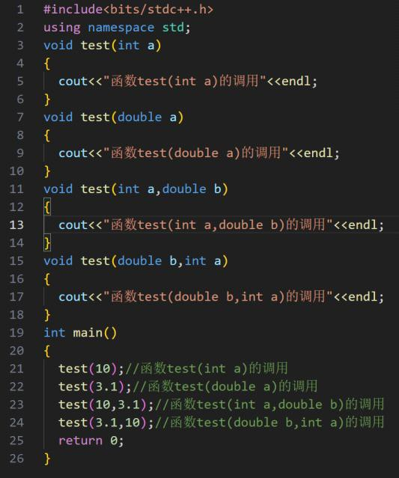

分区 c^M^M函数进阶 的第 14 页

函数重载的注意事项
- 函数的返回值不能作为函数重载的条件
如不能存在“int func（）{}”和“void func（）{}”的重载
- 引用作为函数重载时，
- 函数重载遇到默认参数

class关键字
2024年1月31日 16:04

c++面向对象的三大特性：封装，继承，多态
在c++中，可认为万事万物皆为对象，对象上上有属性和行为
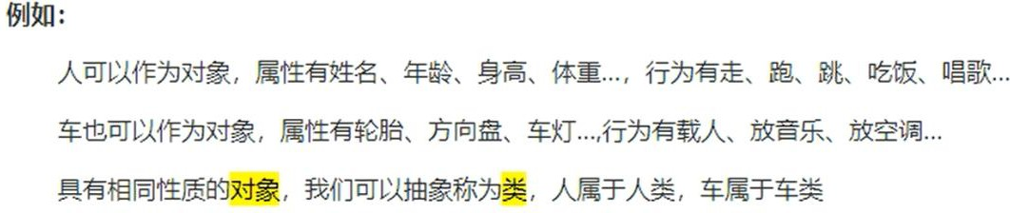

关键字class，表示设计一个类，其后跟类的名称，一个类中包含访问权限，类的属性，类的行为
一般属性包含变量，而行为通常是一个函数如下列代码示例：
创建一个圆类，行为是计算圆的周长

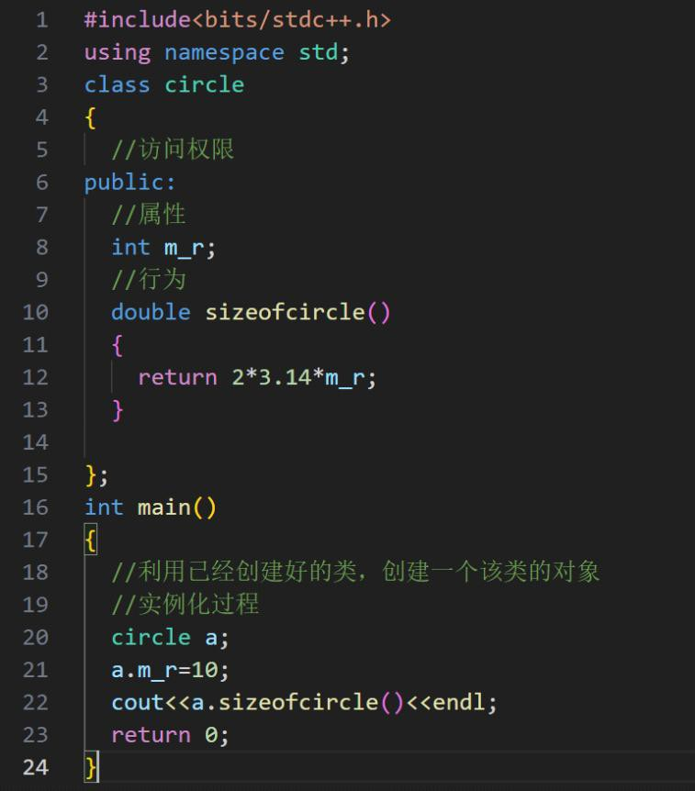
创建好类之后就可以创建对应的对象，这个过程与struct结构体的使用方法类似注：1.访问权限后跟冒号： 而不是分号；
2.调用类的行为时要加括号，如上图示例不能写出“a.sizeofcircle”

封装
2024年2月6日 15:16

一.访问权限
类在设计时可以将行为和属性放在不同的访问权限下，从而达到控制的目的访问权限有三种

Public 公共权限：类内可访问，类外可访问 Protected 保护权限：类内可访问，类外不可访问 Private 私有权限：类内可访问，类外不可访问
类内指写完class后的大括号{}内，类外指其他类，其他函数，或主函数

二.struct和class的区别
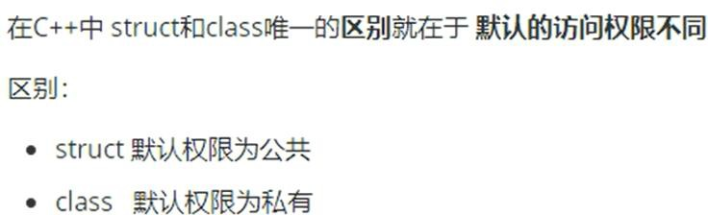

三.成员属性设为私有
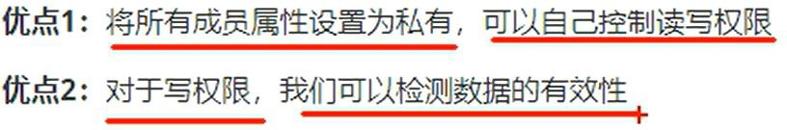

将所有成员设为私有后，控制只读只写的操作： 只读：写一个公共权限的输出函数，用于显示信息
只写：写一个公共权限的输入函数，用于输入储存到对应属性成员

对象的初始化和清理
2024年2月6日 19:30

一.构造函数与析构函数
对象不进行初始化，则运行结果是未知的，有时需要对对象进行初始化，以保证结果不会出错，也需要在用完之后清理对象储存的信息，删除不必要的信息，如：手机的恢复出厂设置
c++中使用构造函数和析构函数实现对象的初始化与清理
在程序运行时，构造函数与析构函数会被编译器自动调用，完成对象的初始化与清理，这两个函数的实现是编译器强制要求我们做的，如果我们不提供构造和 析构，那么编译器的构造函数与析构函数的实现是空实现
构造函数用于初始化，析构函数用于清理
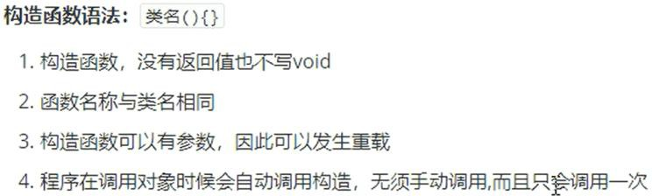
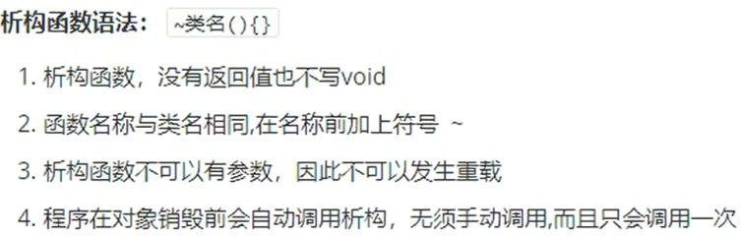

如下图代码示例：
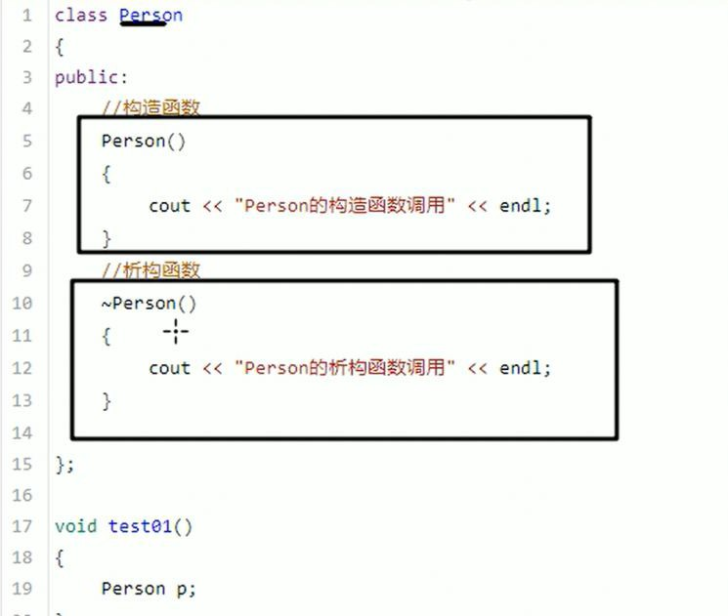

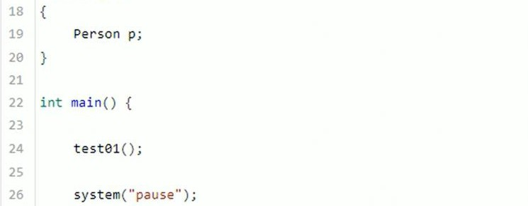

二.构造函数的分类与调用

构造函数（用于初始化）分类：
分类一：按类型分为 分类二：按函数有无参数分为
- 拷贝构造函数； 1.有参构造函数
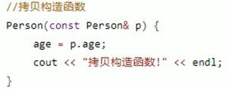
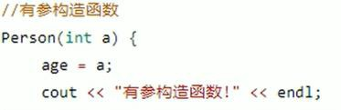
- 普通构造函数 2.无参构造函数（默认构造函数）
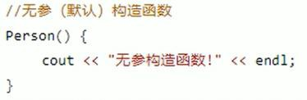
初始化方法：
- 括号法；
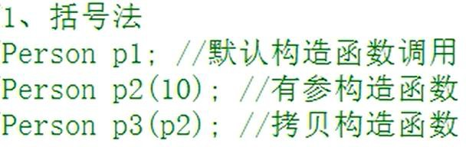
- 显示法；
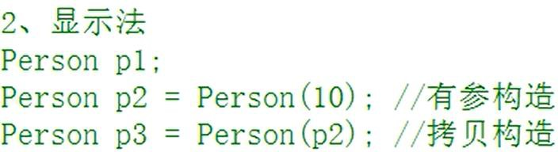
- 隐式转换法
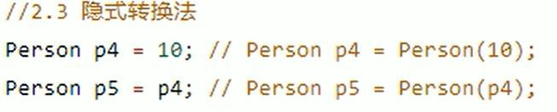

注意事项：

- 调用无参构造函数不能写括号，因为编译器会把调用看作函数声明
- 不能用拷贝构造函数初始化匿名对象，因为编译器会看作对象声明
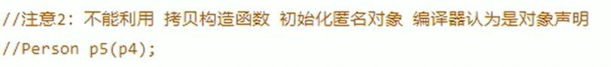
（补充）匿名对象：在C++中，匿名对象是指创建对象并在同一行中使用该对象，而不将其分配给任何变量
拷贝构造函数调用的时机
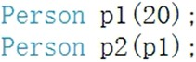
- 用一个已经创建好的对象创建一个新的对象；如下图代码，在生成p2时将会调用拷贝构造函数
- 值传递的方式给函数参数传值
如下列函数，在调用doWork时将会调用拷贝构造函数，此时传进去的参数是临时拷贝的一个变量，在doWork'中改变p的属性，test02中的p不会改变
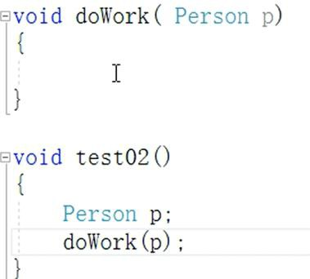
- 以值返回局部对象

三.构造函数调用规则
在默认情况下，只要你创建了一个类，编译器至少会给一个类添加三个函数
- 默认构造函数（无参，函数体为空）
- 默认析构函数（无参，函数体为空）
- 默认拷贝函数（对属性进行拷贝）

构造函数调用规则如下
- 如果用户定义了有参构造函数，c++编译器不再提供无参构造函数，但是仍会提高拷贝函数
- 如果用户定义了拷贝构造函数，则c++编译器不会再提供其它构造函数

四.深拷贝与浅拷贝 浅拷贝:赋值拷贝操作
深拷贝:在堆区重新申请内存，进行拷贝工作

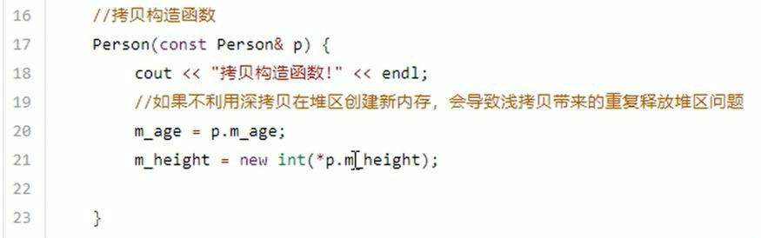

注：若属性有在堆区创建的，一定要自己提供拷贝函数，将在堆区创建的变量进行深拷贝，以防止浅拷贝带来的问题

开辟内存后，在程序运行完毕后需要将内存进行释放，此时可通过析构函数将内存释放，将内存释放的代码写在析构函数中，程序运行结束后，系统将会自动释放内存
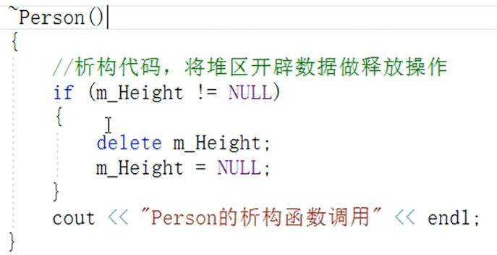

四.初始化列表的语法
c++中有在类中用于给属性进行初始化的语法

样例：

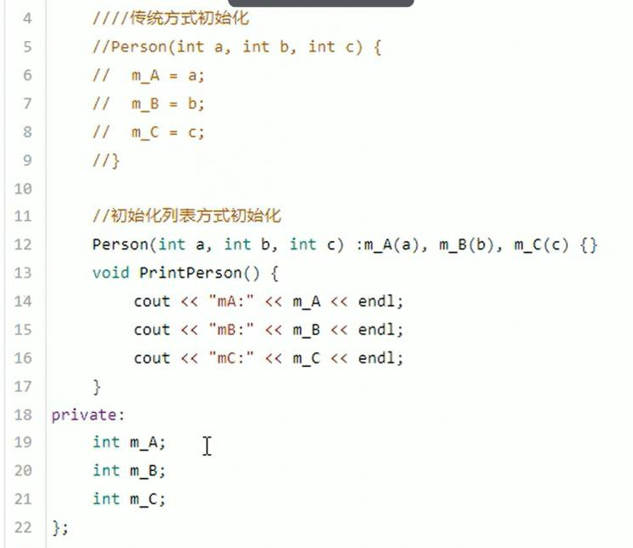注意冒号的位置

五.类对象作为类成员
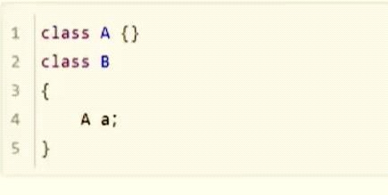
c++类中的对象可以是另一个类的成员，这种成员称为对象成员示例

构造顺序，当其他类作为类对象时，先构造类对象，再构造自身，析构时的顺序则与构造时的顺序相反

六.静态变量和静态成员函数
静态变量即在类中用static修饰的变量，静态变量函数就是用static修饰的函数
静态变量特点：
- 所有对象共享同一份内存说明代码：

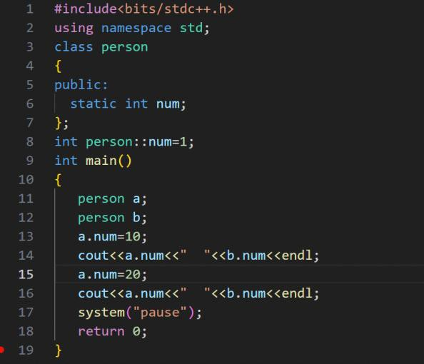
上列代码输出：
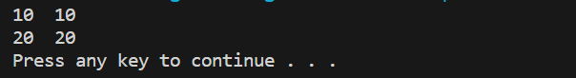
- 在编译阶段分配内存
- 类内声明，类外初始化静态变量必须要初始化初始化语句
类型 类名：：变量名称；
::的作用类似于告诉编译器后面那个变量是前面那个类的作用域下的
静态成员函数的特点：
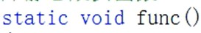
- 所有变量共享同一个函数（静态成员函数不依赖于任何一个变量，因此不需要变量也可以调用）
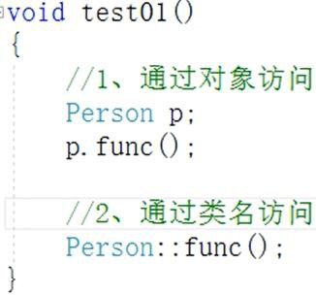
- 静态成员函数只能访问静态变量
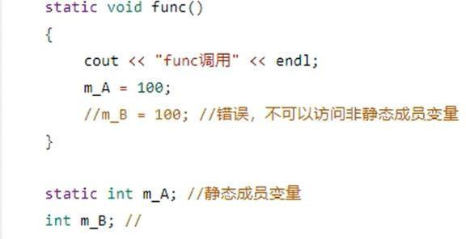
- 静态成员函数也是有访问权限的，在函数声明前加上protected等关键词

在c++中成员变量和成员函数是分开存储的，每一个非静态成员函数只会生成一份函数实例，多个同类型的对象会共用同一个代码，为了区分是哪一个对象调用函数，c++提供了一种特殊类型的对象指针，this指针

this指针是隐含每一个非静态成员函数的一种指针，无需定义直接使用即可。 this指针指向被调用的成员函数所属的对象
示例：

thsi指针的用途
- 形参与成员变量同名时，可利用this指针来区分（解决对象名称冲突）
- 在类的非静态成员函数中返回对象本身时，可以使用return *this（返回对象本身用*this）

c++对象模型与this指针
2024年2月6日 19:54

一.c++中的对象模型
在c++中成员变量和成员函数是分开存储的，只有非静态成员变量才属于类的对象上

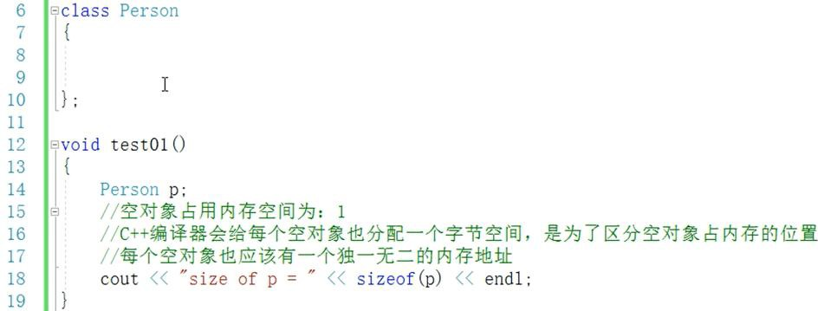
空对象会占用一个字节的内存测试代码：

但如果不是空对象，则不会再占一字节，而是从第一个成员变量开始计算占用内存空间，遵循内存对齐的原则
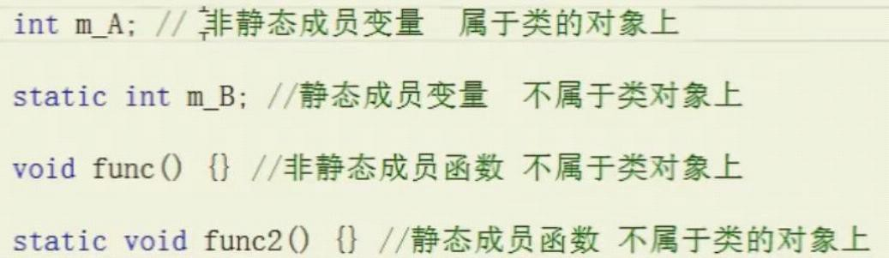
复习：静态变量都存储在全局区二.this指针
在c++中成员变量和成员函数是分开存储的，每一个非静态成员函数只会生成一份函数实例，多个同类型的对象会共用同一个代码，为了区分是哪一个对象调用函数，c++提供了一种特殊类型的对象指针，this指针

this指针是隐含每一个非静态成员函数的一种指针，无需定义直接使用即可。 this指针指向被调用的成员函数所属的对象
示例：

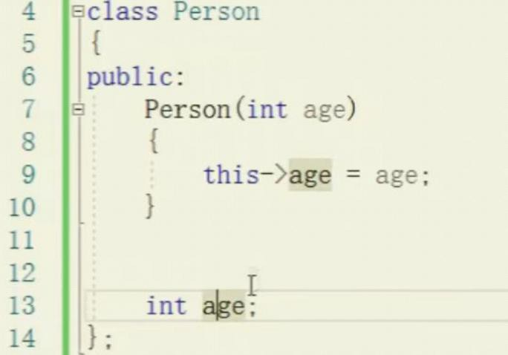

thsi指针的用途
  - 形参与成员变量同名时，可利用this指针来区分（解决对象名称冲突）
  - 在类的非静态成员函数中返回对象本身时，可以使用return *this（返回对象本身用*this）

链式编程
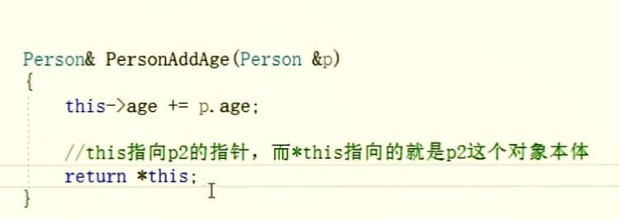
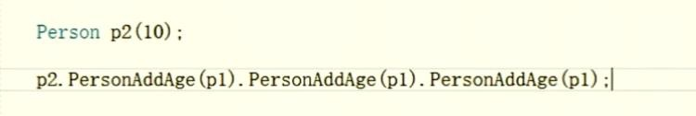
三.空指针访问成员函数
c++中允许用空指针（内容为null的指针）访问成员函数，但是在用空指针时，应注意到此时类内的this指针也为空，需要检验代码的正确性
可以在写成员函数时加上this是空指针的判定以提高代码健壮性

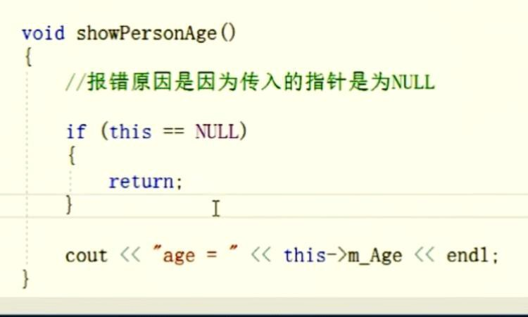

四.常函数（const修饰的成员函数）和常对象
成员函数后加const就变为了常函数
正常情况下，常函数内不能修改成员数据
在常函数内成员前加关键字mutable后，可以使成员数据变为可修改的状态

声明对象前加const可变为常对象

友元
2024年2月3日 14:55

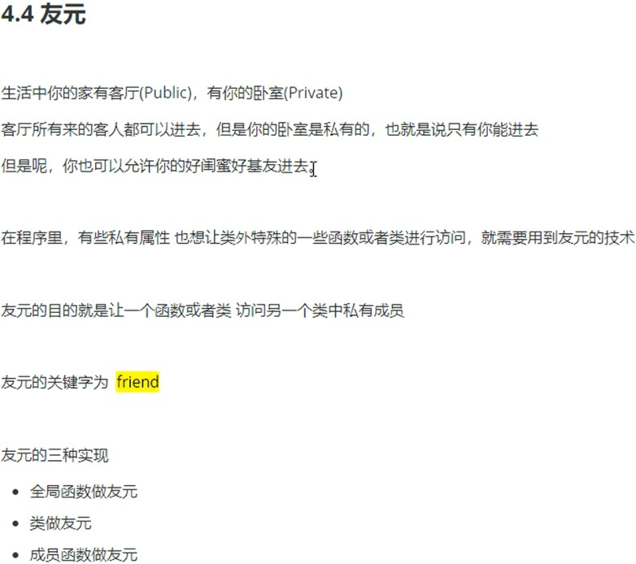

全局函数作友元
2024年3月1日 18:30
全局函数友元创建格式：在类的声明后的括号内，写上函数声明并在最前面加上friend关键字
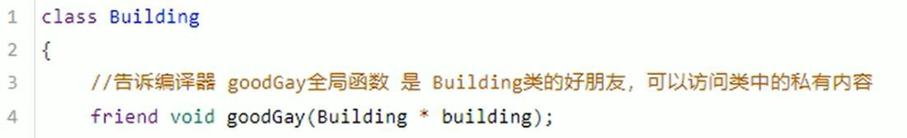

分区 友元 的第 29 页

类作友元
2024年3月1日 18:31
将其他类的声明写在本类内，然后在声明前加上关键字friend，这样就可以让特定类的变量访问本类内的私有属性了
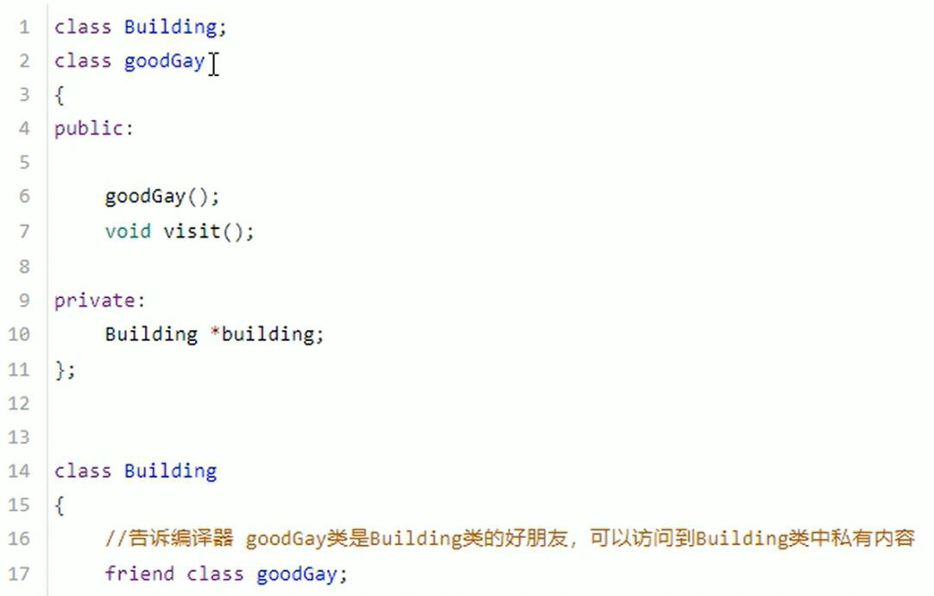

成员函数作友元
2024年3月1日 18:31
友元函数书写格式：

friend 返回值作用域：：函数名（参数表）；

注：若需要用到成员函数作友元的技术，则
- “成员函数作为友元的类”必须在”该成员函数所属类“之前声明；
- 这个成员函数必须在所属类内声明，然后在类外进行实现若不遵守以上规则，则代码会报错
为什么要这样写？因为c++遵循前向声明

示例代码：
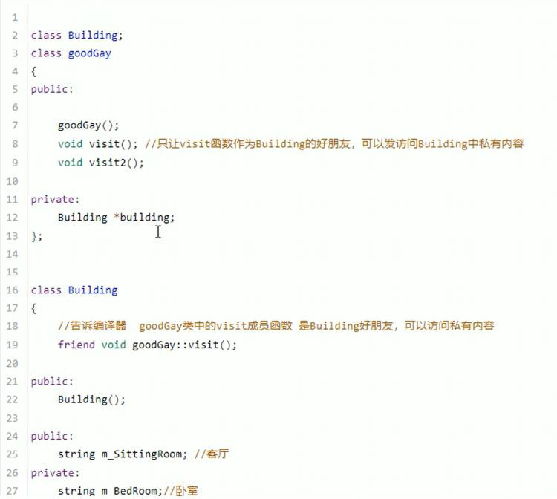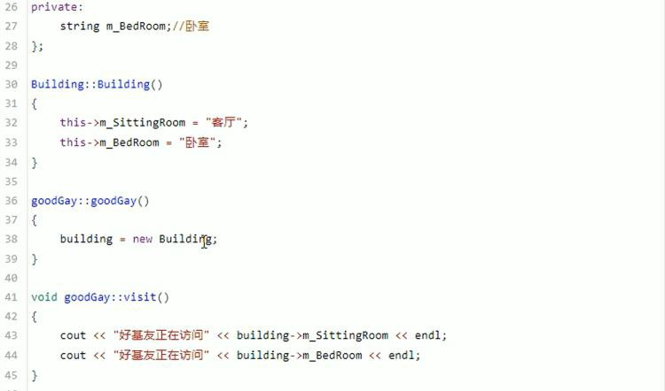

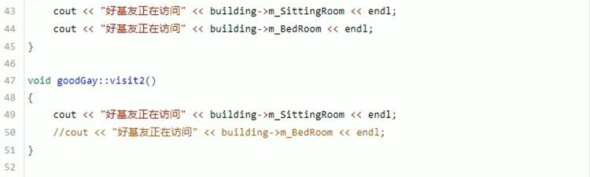
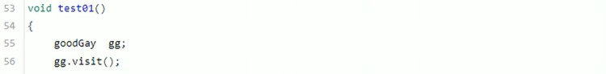

定义
2024年3月2日 19:44

对c++已有运算符进行重新定义，赋予不同的运算方式，以便于适应不同的数据结构类型

例如普通加法是“1+1=2”，但如果是两个自己定义的类对象相加，c++是不知道如何运算，这种时候你就可以定义一种新运算，让+运算对某个类也适用

注：1.系统已有的运算符运算是不可更改的，如不可以重新定义int加int类型的运算
2.不要滥用运算符重载，这会导致代码可读性下降，比如别人会看不懂你的加号是什么意
思

加号运算符重载
2024年3月2日 20:00

使用函数名operator

两种写法：
- 成员函数加号重载
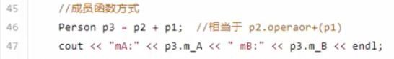
写在类内，以后这一类可以用加号运算符进行指定运算
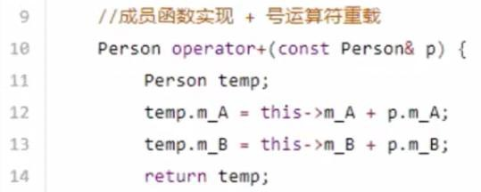

- 全局函数加号重载
写在类外，以后如果有输入数据符合参数列表，就能使用加号运算
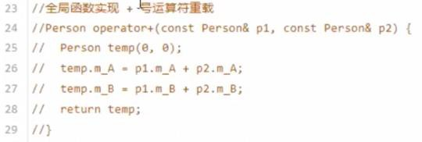
其实两种写法，函数内部代码是一样的，只是位置不同

注：运算符函数是可以发生重载的，这点可以用于，定义完本类的相加后，可以同时定义本类与其他数据类型
（其他类、系统类等）相加的运算
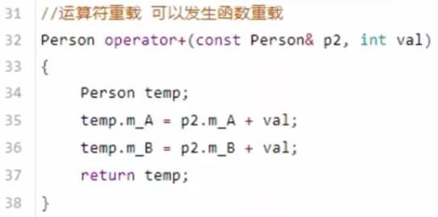

分区 运算符重载 的第 34 页

左移运算符重载
2024年3月2日 21:25

左移运算符：<<
就是cout之后跟的用于输出的运算符
有些类型的数据在编译器是不知道如何输出的，若想要代码按你的要求输出你自己定义的数据类型，那么就需要对左移运算符进行一下重载
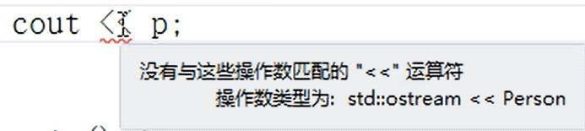

两种重载方式：
  - 成员函数
不推荐将<<运算符重载写在成员函数中，无法实现cout在左侧
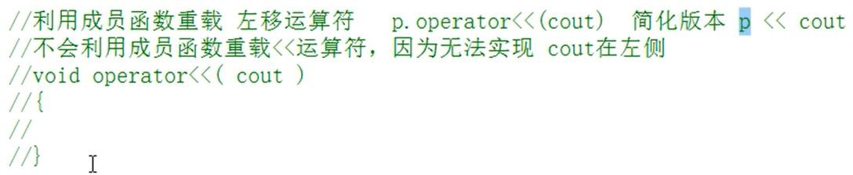
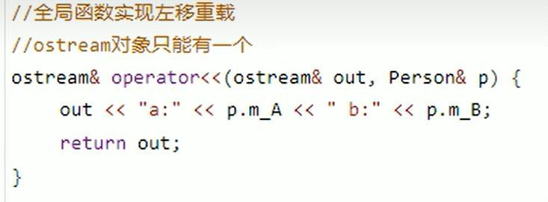
  - 全局函数

自增运算符重载
2024年3月6日 17:59
自增运算符++书写可写为a++或++a两种形式
因此要实现++运算符的重载要写出前置自增和后置自增

文本文件（写文件）
2024年2月3日 14:55

文本文件（读文件）
2024年2月6日 19:56

二进制文件（写文件）
2024年2月6日 19:56

二进制文件（读文件）
2024年2月6日 19:56

